# Lancer un .Jar via invite de commande cmd

### le fichier jar ce trouve dans : projet3 DA\out\artifacts\p3Arnaud_jar

## Télécharger un jdk

Tout d’abord vous devez télécharger la dernière version du [JDK](https://www.oracle.com/java/technologies/javase-jdk11-downloads.html#license-lightbox) actuel

Une fois le jdk installer, vous devez modifier vous variable d’environnement pour cela aller dans votre menu démarrer et écrivez « environnement » un menu appeler «  modifier vos variable d’environnement » sera visible dans le menu.

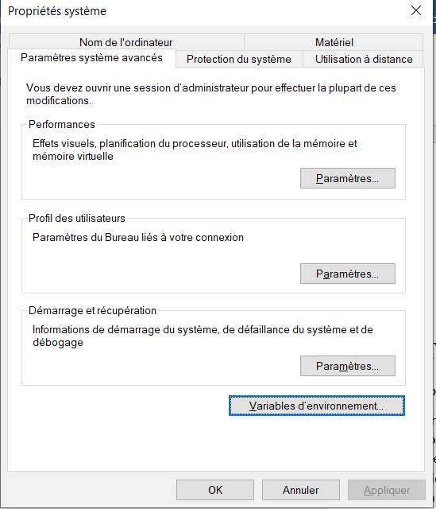  
cliquer sur « paramètre système avancé » « variable d’environnement » si vous n’avez pas de variable « PATH » crée en une. Dans Variable Système crée une variable JAVA_HOME, et ciblé le lien vers le JDK

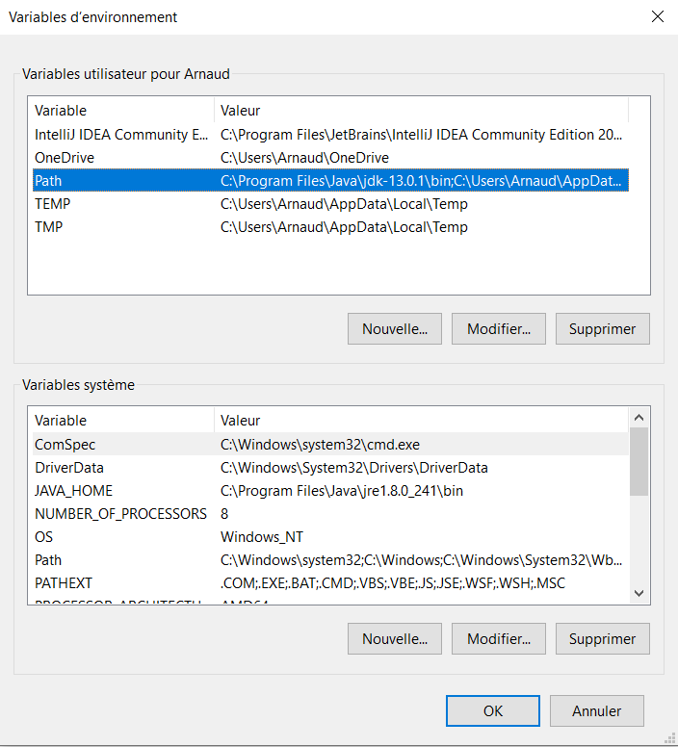

Une fois cela vous vous pouvez tout fermer .

**Exécuter un jar en ligne de commande**

[Java](https://www.malekal.com/java/) peut être appelé depuis [l’invite de commandes](https://www.malekal.com/linvite-de-commandes-de-windows/) pour exécuter un JAR.  
La syntaxe est la suivante :

java -jar <jar-file-name>.jar

* Ouvrez votre menu démarrer en mode administrateur
* Excutuer la commande cd pour aller vers le chemin du fichier .Jar
* Excuter la commande : java -jar <jar-file-name>.jar